Муниципальное бюджетное учреждение культуры
Арбажская централизованная библиотечная система

К 100-летию со дня рождения Д. А. Гранина в муниципальных библиотеках Арбажского района были подготовлены 4 книжные выставки, проведено 5 массовых мероприятий.

Книжные выставки:
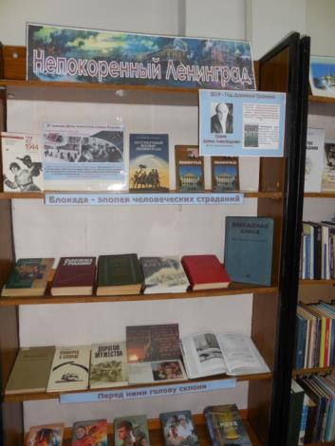-

Выставка «Непокоренный Ленинград» включает в себя две темы: юбилей Д.Гранина и 75-летие освобождения Ленинграда от блокады. Раздел выставки «Блокада – эпопея человеческих страданий» включает документальную литературу: А.Адамович, Д.Гранин «Блокадная книга», «Города-герои. Ленинград», Василевский «Дело всей жизни», «Мы из блокады», «Островский В.П. 27 января 1944» и мн. другие.
Раздел выставки «Перед ними голову склони» рассказывает о блокадниках – жителях города и его защитниках, в нечеловеческих условиях отстоявших Ленинград: «Д.В.Павлов «Ленинград в блокаде», «В осажденном Ленинграде», «Героическим защитникам Ленинграда» и др. На выставке также экспонируется художественная литература о блокадном Ленинграде: В.Ардаматский, А.Крон, И.Богданова, Н.Нестерова и др. (Арбажская ЦБ).

Выставка-просмотр «Даниил Гранин: солдат и писатель» к 100-летию Д. Гранина.
Цитата: «Моё правило: сегодняшний день – мой самый счастливый день в жизни. Потому что большую часть жизни мы живём или вспоминая хорошее, или надеясь на хорошее». Даниил Гранин
1 раздел: «Война прошла через меня» представляет произведения Д. Гранина, посвящённые теме Великой Отечественной войны: «Блокадная книга», «Наш комбат», «Мой лейтенант», «По ту сторону».
2 раздел: Гений видит неоткрытые звёзды». В него вошли широко известные книги о людях науки: «Иду на грозу», «Зубр», «Искатели» и другие.
Выставку дополняет информация о жизни и творчестве автора (Корминская СБФ).

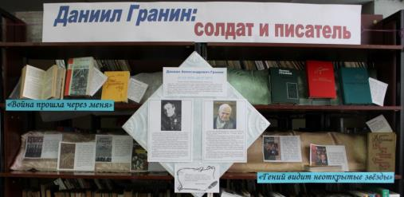

- Книжная выставка «Данил Гранин – солдат и человек" по творчеству Д. Гранина, (1 января – 100 лет со дня рождения) (Верхотульская СБФ).
- Книжная выставка «100-летию со дня рождения посвящается…» к юбилею Д. Гранина (Шембетская СБФ).

Массовые мероприятия:
- Литературно-музыкальная композиция «Был город-фронт, была блокада…» приурочена к 75-летию снятия блокады Ленинграда и 100-летию со дня рождения писателя Д. Гранина. Мероприятие открылось седьмой симфонией Д.Д.Шостаковича, написанной в блокадном Ленинграде. Библиотекари раскрыли перед детьми одну из легендарнейших страниц героической истории народа, рассказав об обороне Ленинграда, о Дороге жизни, о голоде, холоде, который пережили ленинградцы 900 дней и ночей под ежедневными бомбежками и обстрелами, борясь с пожарами, теряя родных и друзей. Рассказ ведущих был построен на основе воспоминаний из книги Д.Гранина и О.Адамовича «Блокадная книга» и сопровождался видео-презентацией «Блокадное Евангелие». Мероприятие проведено для учащихся 8-х классов (Арбажская ДБ).

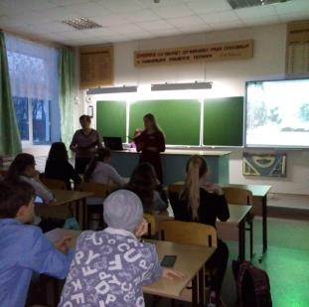

- Урок мужества «Эпопея человеческих страданий» проведен для учащихся 11 класса. 2019 год ознаменован двумя знаменательными датами- 75 лет со дня снятия блокады Ленинграда и 100 лет со дня рождения писателя, публициста Д. Гранина. Между этими юбилеями есть важная связь - Д. Гранин и А. Адамович - авторы одного из самых известных произведений о блокаде Ленинграде «Блокадной книги».
Школьники узнали о самих авторах, более подробно шел рассказ о Д. Гранине, его литературном становлении, как создавалась книга, которая была основана на подлинных свидетельствах жителей осажденного Ленинграда. Этот город не только боролся с голодной смертью, но и помогал фронту.
Её страницы - воспоминания блокадников о муках и страданиях в осажденном городе, о голоде, смерти и жажде жизни – все это предстало перед школьниками.
Рассказы ленинградцев о пережитом озвучивали сами учащиеся. Прозвучали отрывки из «Ленинградской поэмы» Ольги Берггольц. Мероприятие сопровождалось презентацией (Сорвижская СБФ).
- Патриотический час «Эпопея человеческих страданий» подготовлен на основе материалов «Блокадной книги» Д. Гранина. Рассказ библиотекаря сопровождался демонстрацией видеороликов: отрывки из «Блокадной книги», кадрами блокадного города и современного Санкт-Петербурга И. Корнилова (Верхотульская СБФ).

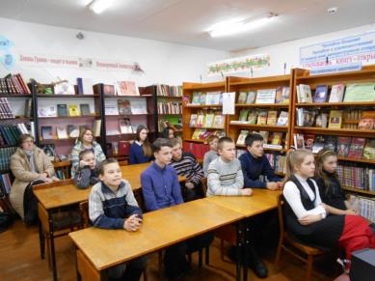
- Урок памяти «Дети читают Блокадную книгу». Ребята познакомились с авторами книги, затем читали отрывки горьких воспоминаний очевидцев того страшного времени, всё это сопровождалось просмотром слайдов (Шембетская СБФ).

- Беседа «Творчество и судьба Д.А.Гранина» познакомила собравшихся с творческим наследием автора. Проведен обзор наиболее известных произведений: «Искатели», «Иду на грозу», «Мой лейтенант» и др. (Пишнурская СБФ).

